Практична 1. Створення GitHub акаунту

Хід роботи
- Створити акаунт на GitHub.com (якщо ще нема)
- Створити репозиторій в якому буде писатися текст роботи
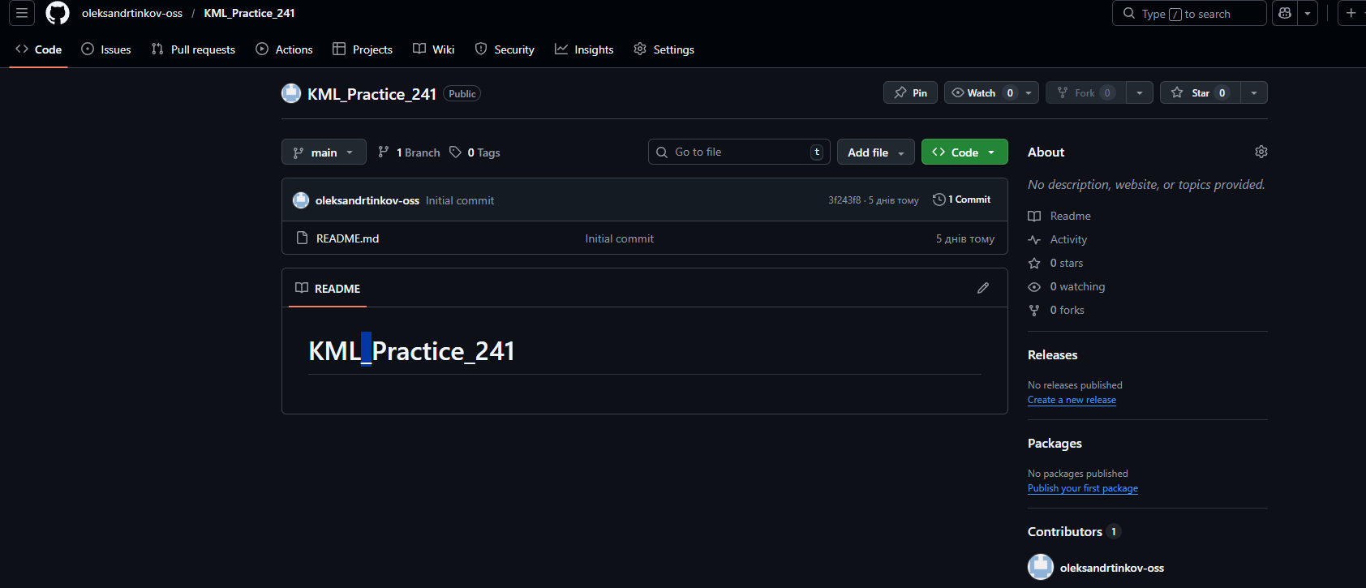
- Репозиторій має бути публічний, щоб викладач мав до нього доступ

- встановити систему контролю версій git (якщо ще не встановлено)
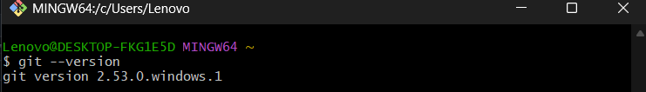
- встановити улюблений текстовий редактор
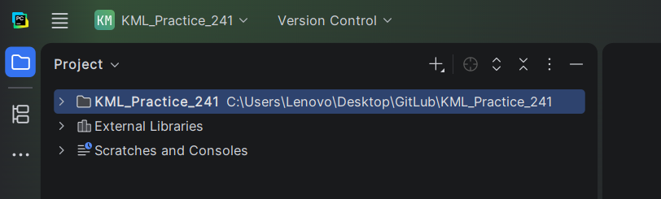
- Згенерувати SSH-ключ та налаштувати обмін з репозиторієм (якщо ще не зроблено)
- через командний рядок
- з використанням ssh-ключа
- без використання логіну та паролю
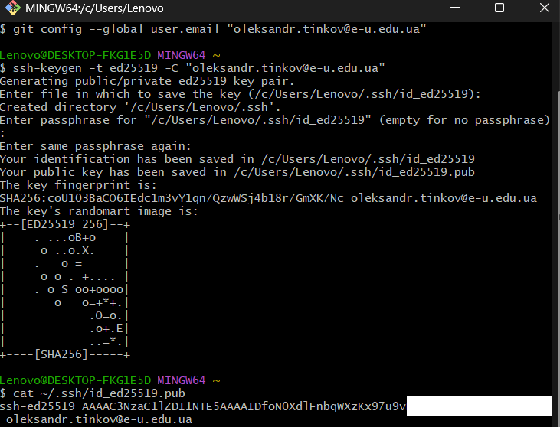
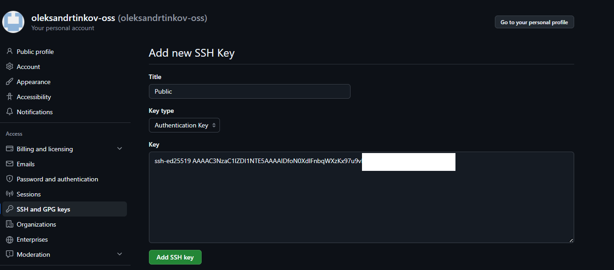
- Результатом виконаної роботи є посилання на репозиторій у своєму GitHub акаунті (в Google Classroom)

